《安全评价报告信息公布表》
机构名称 | 重庆市安全生产科学研究有限公司 |  |  |  | 资质证号 |  |  |  | APJ-（渝）-001
委托单位 | 宜宾县万达烟花爆竹有限公司
项目名称 | 宜宾县万达烟花爆竹有限公司烟花爆竹储存库安全验收评价报告
项目类别 | □预评价 现状评价 验收评价 其他
所属业务类别 |  | 烟花爆竹
安全评价过程控制情况
安全评价项目管理 | 项目组组长 |  |  | 技术负责人 |  |  |  |  |  | 过程控制负责人
安全评价项目管理 | 陈兴勇 |  |  | 杨 平 |  |  |  |  |  | 冯 皓
编制过程 | 报告编制人 |  | 报告提交日期 |  |  |  | 报告审核人 |  |  |  | 报告审批人
编制过程 | 陈兴勇、欧建 |  | 2021.12 |  |  |  | 蔡治勇 |  |  |  | 蔡治勇
姓 名 | 认定专业 |  | 安全评价师从业识别卡/证书编号 |  |  |  | 注册安全工程师  注册证号 |  |  |  |  | 是否专职
杨 平 | 火炸药专业 |  | 015554 |  |  |  | 55090076342 |  |  |  |  | 是
陈兴勇 | 机械专业 |  | 026317 |  |  |  | 55180172489 |  |  |  |  | 是
段美满 | 爆炸技术专业 |  | 020781
欧 建 | 安全专业 |  | 033483 |  |  |  |  |  |  |  |  | 是
钱 鹏 | 机械专业 |  | 033517 |  |  |  | 55180193792 |  |  |  |  | 是
唐金广 | 电气专业 |  | 026313 |  |  |  | 55190209582 |  |  |  |  | 是
蔡治勇 | 弹药工程与爆炸技术 |  | 003832 |  |  |  | 55080052964 |  |  |  |  | 是
冯 皓 | 机械、化工机械 |  | 019237 |  |  |  | 55130140330 |  |  |  |  | 是
项目简介 | 宜宾县万达烟花爆竹有限公司位于宜宾县蕨溪镇大坪村二组、三组交界处，该项目投资规模为：400万元人民币，占地面积：12399平方米，建筑面积：2440平方米。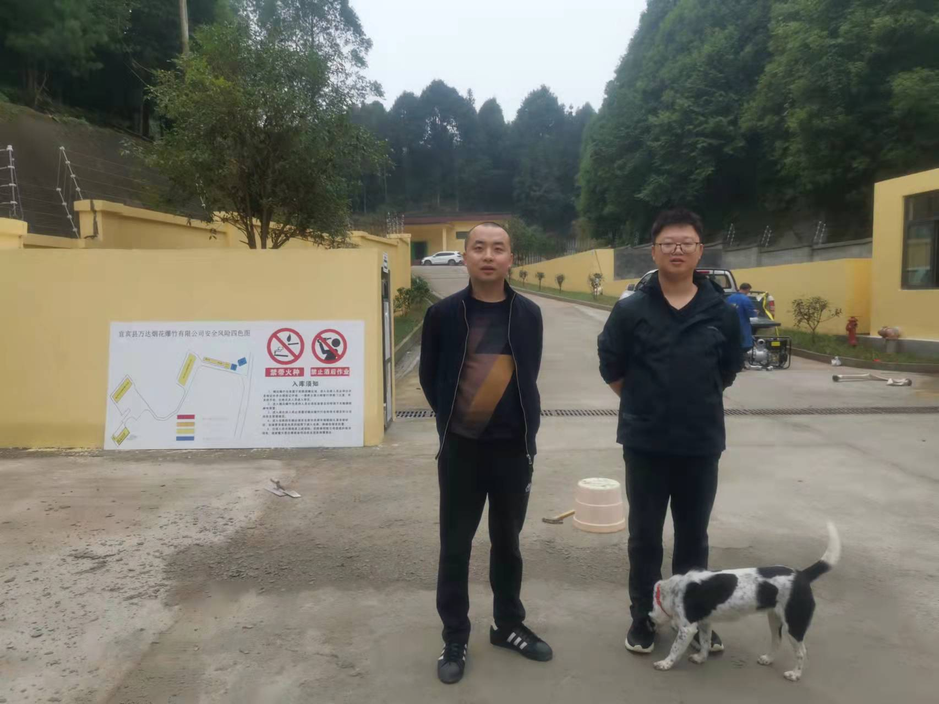
现场开展工作情况 | 勘验人员 |  | 勘验时间 |  |  | 勘验任务 |  | 勘验中的问题
现场开展工作情况 | 杨 平 |  | 2021年12月3日 |  |  | 现场勘查、资料收集 |  | 见《现场勘查记录》
现场开展工作情况 | 陈兴勇 |  | 2021年12月3日 |  |  | 现场勘查、资料收集 |  | 见《现场勘查记录》
现场开展工作情况 | 欧 建 |  | 2021年12月3日 |  |  | 现场勘查、资料收集 |  | 见《现场勘查记录》

